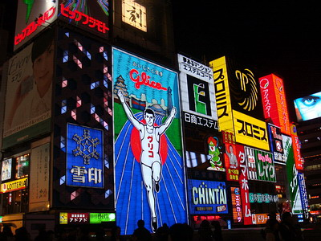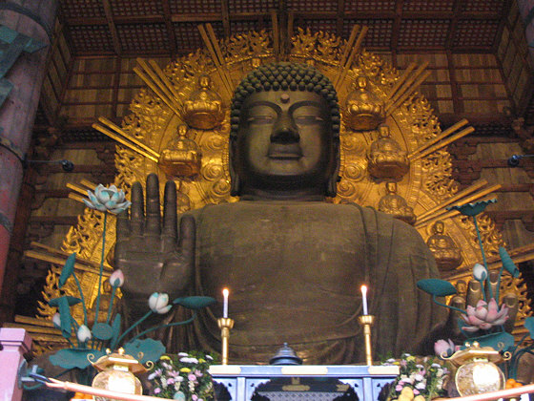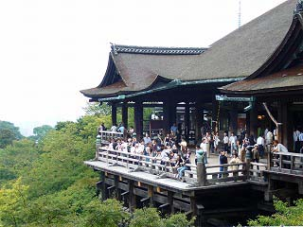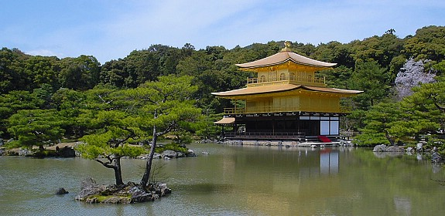

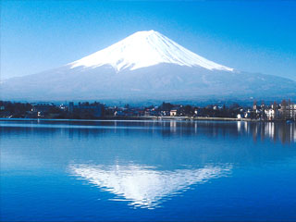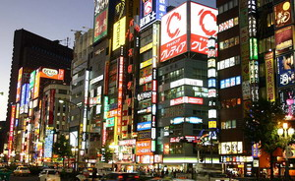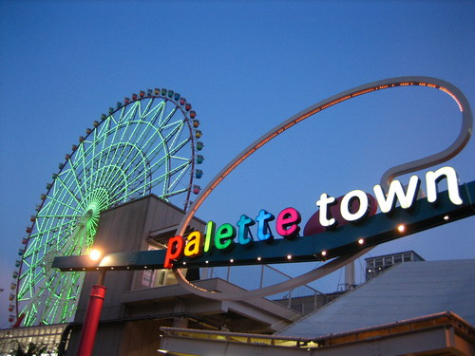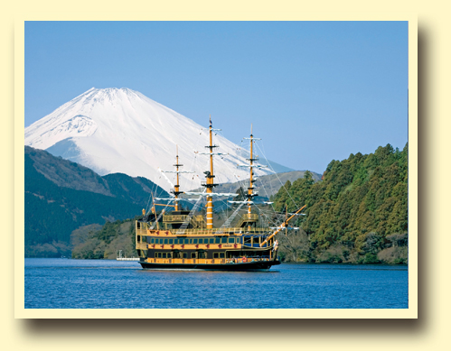


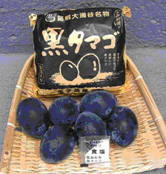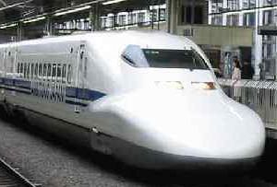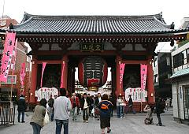
ไม่ต้องขอวีซ่า
เที่ยวญี่ปุ่น

กำหนดการเดินทาง 29 ธันวาคม 2556 - 4 มกราคม 2557

วันแรก ท่าอากาศยานสุวรรณภูมิ - สนามบินคันไซ
20.00 น. พร้อมกันที่ท่าอากาศยานสุวรรณภูมิ ชั้น 4 ส่วนผู้โดยสารระหว่างประเทศ ขาออก ประตู 2 เคาน์เตอร์ D
โดย สายการบินไทย เจ้าหน้าที่ คอยให้การต้อนรับและอำนวยความสะดวกด้านเอกสารก่อนขึ้นเครื่อง
23.15 น. เหินฟ้าสู่ ประเทศญี่ปุ่น โดยสายการบินไทย เที่ยวบินที่ TG 622
(ใช้เวลาเดินทางประมาณ 6 ชั่วโมง / เวลาท้องถิ่นจะเร็วกว่าประเทศไทย 2 ชั่วโมง)

วันที่สอง สนามบินคันไซ – ปราสาทโอซาก้า (ด้านนอก) – ชินไซบาชิ – วัดโทไดจิ – สถานีรถไฟเกียวโต (-/L/D)
06.25 น. เดินทางถึง สนามบินคันไซ ประเทศญี่ปุ่น หลังจากผ่านขั้นตอนศุลกากรเรียบร้อยแล้ว จากนั้นเดินทางสู่ “ปราสาทโอซาก้า" (ชม ด้านนอกไม่รวมค่าเข้าปราสาท) หรือ ปราสาทที่มีฉายาว่า ปราสาทนกกระสาขาว สร้างขึ้นเพื่อเป็นที่อยู่ของเจ้าเมืองในสมัย โบราณ ตัวปราสาทนั้นตั้งอยู่บนเนินเขาที่ได้มีการสำรวจและพบว่าเคยเป็นที่ตั้งของพระราชวังโบราณมาก่อน ล้อมรอบด้วย กำแพงหินแกรนิตขนาดมหึมา และคูน้ำขนาดใหญ่ เพื่อป้องกันการรุกรานจากข้าศึก นำท่านเดินทางสู่ “ชินไซบาชิ” ย่านช้อปปิ้ง ชื่อดังของเมืองโอซาก้า เพลิดเพลินกับการช้อปปิ้งไร้ชีดจำกัดบนถนนความยาวกว่า 2 กิโลเมตร ซึ่งมีร้านค้าและห้างสรรพสินค้า เรียงรายกันตลอดสองข้างทาง กับสินค้ามากมาย ทั้งเสื้อผ้าเก๋ๆ กระเป๋าน่ารักๆ รองเท้าแฟชั่นสวยๆ เครื่องสำอาง และสินค้า IT ทั้งหลาย Ipod กล้อง นาฬิกา Mp3 มีให้เลือกและชมกันมากมายหลากหลายแบบบนถนนเส้นนี้
 รับประทานอาหารกลางวัน ณ ภัตตาคาร
นำท่านเดินทางสู่เมืองนารา เมืองหลวงเก่าของญี่ปุ่น เพื่อชม “วัดโทไดจิ” สร้างขึ้นในปี 743 เพื่อแสดงบุญญาธิการของพระจักรพรรดิญี่ปุ่น ผ่านซุ้มประตู “นันไดมง” ที่ใช้เสารองรับถึง 18 ต้น ด้านล่างมี “ทวารบาล ที่แกะสลักจากไม้ได้อย่างวิจิตร งดงาม เข้าชม “วิหารไม้ที่ใหญ่ที่สุดในโลก” ภายในเป็นที่ประดิษฐานของ “พระไวโรจนะ” ที่มีความสูง 16 เมตรและหนักถึง 500 ตัน ตัววิหารหลังปัจจุบันถูกสร้างขึ้นใหม่ในปี 1706 เนื่องจากของเดิมนั้นถูกไฟไหม้ โดยมีขนาดเพียง1 ใน 3 ของวิหารหลังเดิม และระหว่างทางเดินสู่วิหารแห่งนี้ และเพลิดเพลินกับความน่ารักและการป้อนอาหารให้กับฝูงกวางมากมายที่ปล่อยให้อยู่ตามธรรมชาติที่ “สวนกวาง” จากนั้นนำท่านชมและช้อปปิ้งสินค้า ณ “สถานีรถไฟเกียวโต” สถานีศูนย์กลางการเดินทางที่สำคัญแห่งหนึ่งของประเทศญี่ปุ่น
 รับประทานอาหารค่ำ ณ ภัตตาคาร
 พักที่ NEW HANKYU KYOTO HOTEL หรือเทียบเท่า

วันที่สาม วัดปราสาททอง คินคาคุจิ – วัดคิโยมิสี (วัดน้ำใส) – ย่านซาคาเอะ – ทะเลสาบปลาไหล (B/L/D)
 รับประทานอาหารเช้า ณ ห้องอาหารของโรงแรม
จากนั้นนำท่านเดินทางสู่ “ปราสาททอง” หรือเรียกกันว่า “คินคาคุจิ” ปราสาทที่สร้างขึ้นเพื่อเป็นที่อยู่ของโชกุนในสมัยโบราณ ตั้งตระหง่านกลางสระน้ำ โอบล้อมด้วยสวนสไตล์ญี่ปุ่นโบราณที่ได้รับการดูแลและอนุรักษ์ไว้อย่างดีเยี่ยม ตัวปราสาทโดดเด่นด้วยสีทองส่องประกายระยับยามกระทบแสงอาทิตย์ เงาปราสาททาบลงบนผืนน้ำคล้ายกับมีปราสาทใต้น้ำอีกหนึ่งหลัง ให้ท่านได้เก็บภาพอย่างใกล้ชิดกับตัวปราสาทและบรรยากาศโดยรอบ จากนั้นนำท่านชม “วัดคิโยมิสึ” วัดที่สร้างขึ้นบนเนินเขาโดยการใช้ท่อนซุงนำมาวางเรียงกันและได้รับการยกย่องให้เป็นมรดกโลกอีกแห่งหนึ่ง นมัสการสิ่งศักดิ์สิทธิ์และดื่ม “น้ำศักดิ์สิทธิ์สามสาย” ที่เชื่อว่าเมื่อดื่มแล้วจะประสบความสำเร็จสามด้านคือ “สุขภาพ อายุยืนยาวและความสำเร็จด้านการศึกษา” อิสระกับการเลือกซื้อของที่ระลึกบนถนนสาย “กาน้ำชา” อาทิเช่นเครื่องปั้นดินเผาสวยๆ ชาเขียว ขนมญี่ปุ่น พวงกุญแจ พัดญี่ปุ่นลายซากุระ ก็สามารถหาซื้อที่นี่ได้เช่นกัน
 รับประทานอาหารกลางวัน ณ ภัตตาคาร
จากนั้นนำท่านสู่ย่าน “ซาคาเอะ” ย่านช้อปปิ้งและแหล่งบันเทิงยามราตรี สินค้าแบรนด์เนมจากทุกมุมโลกเรียงรายอยู่บนถนนสายนี้ อีกทั้งยังห้างสรรพสินค้า ร้านอาหาร ที่บ่งบอกถึงความมีระดับให้เลือกอย่างมากมาย และยังมีจุดชมวิวที่จะทำให้เห็นถนนสายนี้ และตัวเมืองนาโกยาอย่างชัดเจน คือ ตึกทีวีของนาโกยา ซึ่งมีลักษณะคล้ายโตเกียวทาวเวอร์ แต่มีอายุที่เก่าแก่มากกว่า นำท่านเดินทางสู่ “ทะเลสาบฮามานะ” ทะเลสาบอันเป็นแหล่งเพาะเลี้ยงปลาไหลที่ใหญ่ที่สุด อิสระกับการเลือกซื้อผลิตภัณฑ์ที่ทำมาจากปลาไหล อาทิ พายปลาไหล คุกกี้ปลาไหล ก้างปลาไหลทอดกรอบ ฯลฯ หรือเลือกมุมสวยๆ เก็บภาพเป็นที่ระลึก
 รับประทานอาหารค่ำ ณ ห้องอาหารของโรงแรม
 พักที่ HAMANAKO ROYAL HOTEL หรือเทียบเท่า

วันที่สี่ ไร่สตรอเบอรี่ - รถไฟชิงคันเซน – ภูเขาไฟฟูจิ - โอชิโนะฮัคไค (B/L/D)

 รับประทานอาหารเช้า ณ ห้องอาหารของโรงแรม
จากนั้นนำท่านเดินทางสู่ “ไร่สตรอเบอรี่” ให้ท่านลิ้มรสความอร่อย หอมหวานกับสตรอเบอรี่สดๆ จากต้นแบบไม่อั้น นอกจากนี้ท่านสามารถเลือกซื้อผลิตภัณฑ์ที่ทำจากสตรอเบอรี่ในฟาร์ม ไม่ว่าจะเป็น ขนมพายสตรอเบอรี่เลื่องชื่อ, แยมสตรอเบอรี่, สตรอเบอรี่อบแห้ง และอื่นๆ อีกมากมาย นำท่านเปลี่ยนอิริยาบถสู่การนั่งรถไฟ “ชินคันเซน”รถไฟวิ่งเร็วที่สุดในญี่ปุ่นและเคยได้ชื่อว่าเป็นรถไฟที่ “วิ่งเร็วที่สุดในโลก”
 รับประทานอาหารกลางวัน ณ ภัตตาคาร
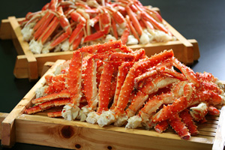
นำท่านขึ้นสู่ “ภูเขาไฟฟูจิ” ที่ตั้งตระหง่านอยู่เหนือเกาะญี่ปุ่นด้วยความสูง 3,776 เมตรจากระดับน้ำทะเล นำท่านขึ้นชมความงามกันแบบใกล้ชิดยังบริเวณ “ชั้น 5” ของภูเขาไฟฟูจิ (หรือชั้นสูงสุดที่ทางอุทยานฯอนุญาตให้ขึ้นได้ในวันนั้นๆ) เพื่อชมทัศนียภาพโดยรอบของภูเขาไฟที่สามารถมองเห็นทะเลสาบทั้งห้ากระจายอยู่โดยรอบ (ในสภาพอากาศเอื้ออำนวย) จากนั้นนำท่านเดินทางสู่ “โอชิโนะฮัคไค” บ่อน้ำที่เกิดจากการละลายของหิมะบนภูเขาไฟฟูจิ ที่ใช้เวลาอันยาวนาน ในการไหลลงมาสู่พื้นดิน และซึมไปยังบ่อน้ำแต่ละบ่อ ดังนั้นน้ำที่อยู่ในบ่อ จะเป็นน้ำที่ใสสะอาด และสดชื่นมาก ในปี 1985 สถานที่แห่งนี้ยังได้ถูกเลือกให้เป็น 1 ใน 100 อันดับ แหล่งน้ำจากธรรมชาติที่ดีที่สุดของญี่ปุ่นอีกด้วย
 พักที่ FUJINOBOU KAEN HOTEL หรือเทียบเท่า
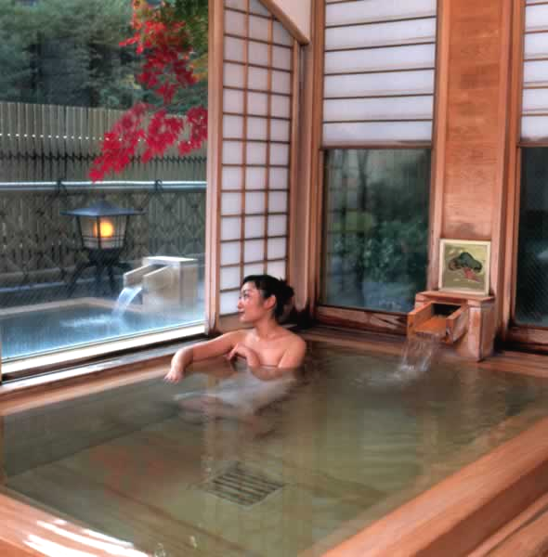
 รับประทานอาหารค่ำ ณ ห้องอาหารของโรงแรม พิเศษ ให้ท่านได้ทานขาปูยักษ์
อันขึ้นชื่อของญี่ปุ่น แบบไม่อั้น พิเศษ! ณ โรงแรมที่พักแห่งนี้ ท่านจะได้สัมผัสกับการอาบน้ำแร่
หรือ เรียกอีกอย่างว่าออนเซ็น เพื่อผ่อนคลายความเมื่อยล้า การอาบน้ำแร่ จะทำให้ เลือดลมดี, ผิวพรรณสดใส, สุขภาพดี, ผ่อนคลายความเมื่อยล้า และยังช่วยในระบบการเผาผลาญของร่างกายอีกด้วย

วันที่ห้า หมู่บ้านIYASHI NO SATO – ล่องเรือทะเลสาบอาชิ(ล่องยาว) - นั่งกระเช้าชมหุบเขานรก โอวาคุดานิ –
ย่านชินจูกุ (B/L/D)
 รับประทานอาหารเช้า ณ ห้องอาหารของโรงแรม
นำท่านเดินทางสู่ “หมู่บ้านIYASHI NO SATO” ตั้งอยู่บริเวณฝั่งตะวันตกของทะเลสาบไซโกะ ซึ่งเป็นหมู่บ้านหัตถกรรมที่มีชื่อเสียงแห่งหนึ่งของประเทศญี่ปุ่น จากนั้นนำท่านเดินทางสู่ “ฮาโกเน่” แหล่งท่องเที่ยวยอดนิยมที่มีภูเขาไฟฟูจิเป็นฉากหลังและมีบ่อน้ำพุร้อนซุกซ่อนอยู่มากมาย นำทุกท่าน “ล่องเรือโจรสลัด” ยังบริเวณ “ทะเลสาบอาชิ” สัมผัสบรรยากาศและชมความงามของทะเลสาบน้ำจืดขนาดใหญ่ที่เกิดจากการระเบิดของภูเขาไฟเมื่อกว่า 3,000 ปีที่แล้ว
 รับประทานอาหารกลางวัน ณ ภัตตาคาร
นำท่านนั่งกระเช้าชม “หุบเขานรก โอวาคุดานิ” (รวมค่าขึ้นกระเช้า) ซึ่งระหว่างทางท่านจะได้ชมหุบเขาที่ถูกปกคลุมไปด้วยป่าไม้ที่ผสมผสานความงามได้อย่างลงตัว หุบเขาโอวาคุดานิ นั้นเกิดขึ้นจากการปะทุขึ้นมาของภูเขาไฟฮาโกเน่เมื่อหลายพันปีก่อน ทำให้เกิดบ่อน้ำร้อนผุดขึ้นมาจากใต้ดิน น้ำและควันเหล่านี้จะมีส่วนผสมของกำมะถันอยู่ด้วยโดยความร้อนของน้ำที่ผุดขึ้นมานั้นสามารถต้มไข่ให้สุกได้เลยทีเดียว และไข่ที่ต้มจากบ่อนี้เปลือกของไข่จะมีสีดำสนิทซึ่งคนญี่ปุ่นเชื่อกันว่า “กินไข่ดำหนึ่งฟองจะทำให้อายุยืนขึ้นเจ็ดปี” นำท่านสู่ “ย่านชินจูกุ” ย่านแห่งความเจริญอันดับหนึ่งของกรุงโตเกียว ท่านจะได้พบกับห้างสรรพสินค้า และร้านขายของเป็นพันๆ ร้าน ซึ่งจะมีผู้คนนับหมื่นเดินกันขวักไขว่ ถือเป็นจุดนัดพบยอดนิยมอีกด้วย เชิญท่านเลือกชมสินค้ามากมาย อาทิ เครื่องใช้ไฟฟ้า, กล้องถ่ายรูป, นาฬิกา, เสื้อผ้า, รองเท้าแฟชั่น และเครื่องสำอาง เป็นต้น อิสระให้ท่านได้เพลินเพลินกับการ “เลือกชมและซื้อ” สินค้าตามอัธยาศัย
 รับประทานอาหารกลางเย็น ณ ภัตตาคาร
 พักที่ BELLEGRANDE HOTEL หรือเทียบเท่า

วันที่หก วัดอาซากุสะ – โตเกียวสกายทรี – พัลเล็ตทาวน์ – ช้อปปิ้ง Aquacity & Decks – เอออนพลาซ่า (B/L/-)
 รับประทานอาหารเช้า ณ ห้องอาหารของโรงแรม
จากนั้นนำท่านนมัสการเจ้าแม่กวนอิมทองคำ ณ “วัดอาซะกุซะ” วัดที่ได้ชื่อว่าเป็นวัดที่มีความศักดิ์สิทธิ์ และได้รับความเคารพนับถือมากที่สุดแห่งหนึ่งในกรุงโตเกียว ภายในประดิษฐานองค์เจ้าแม่กวนอิมทองคำที่ศักดิ์สิทธิ์ ขนาด 5.5 เซนติเมตร ซึ่งมักจะมีผู้คนมากราบไหว้ขอพรเพื่อความเป็นสิริมงคลตลอดทั้งปี ประกอบกับภายในวัดยังเป็นที่ตั้งของโคมไฟยักษ์ที่มีขนาดใหญ่ที่สุดในโลกด้วยความสูง 4.5 เมตร ซึ่งแขวนห้อยอยู่ ณ ประตูทางเข้าที่อยู่ด้านหน้าสุดของวัด ที่มีชื่อว่า “ประตูฟ้าคำรณ” และถนนจากประตูเข้าสู่ตัววิหารที่ประดิษฐานเจ้าแม่กวนอิมทองคำ มีชื่อว่า “ถนนนากามิเซะ” ซึ่งเป็นที่ตั้งของร้านค้าขายของที่ระลึกพื้นเมืองต่างๆ มากมาย อาทิ ขนมนานาชนิด ของเล่น รองเท้า พวงกุญแจที่ระลึก ฯลฯ ให้ทุกท่านได้เลือกซื้อเป็นของฝากของที่ระลึก พิเศษ! ให้ท่านได้มีโอกาสได้ ถ่ายรูปคู่กับ “โตเกียวสกายทรี” Tokyo Sky Tree หรือ New Tokyo Tower เป็นหอกระจายคลื่นที่สูงที่สุดในประเทศญี่ปุ่น ซึ่งมีความสูง 634.00 เมตร มูลค่าประมาณ 4 หมื่นล้านเยน
 รับประทานอาหารกลางวัน ณ ภัตตาคาร
นำท่านเดินทางสู่ “พัลเล็ตทาวน์” ตื่นตากับ “ชิงช้าสวรรค์” ที่ใหญ่ที่สุดในญี่ปุ่น ท่านสามารถ “นั่งกินลมชมวิว” ของอ่าวโตเกียวที่มี “สะพานเรนโบว์” พาดผ่านและมีวิวของกรุงโตเกียวเป็นฉากหลัง (ไม่รวมค่าชิงช้าสวรรค์) สำหรับท่านที่ชื่นชอบ “รถยนต์” ท่านจะได้พบกับรถยนต์ล้ำสมัยมากมาย ทั้งรุ่นส่งออก และรุ่นที่ผลิตเพื่อขายในประเทศ รวมทั้งรุ่นใหม่ล่าสุดได้ที่ “เมก้า เวบ” ท่านสามารถ “ทดลองขับ” รถยนต์ที่ถูกใจได้ตามอัธยาศัย (ไม่รวมค่าเครื่องเล่น) หรือท่านจะเลือกช้อปปิ้งได้ที่ “Venus Ford” ห้างสรรพสินค้าชั้นนำอีกแห่งของญี่ปุ่น ซึ่งภายในตกแต่งแบบเมดิเตอร์เรเนียนในช่วงศตวรรษที่ 18 หรือซันวอร์คที่เต็มไปด้วยร้านค้า ข้าวของทันสมัยมากมายกว่า 150 ร้าน อีกทั้งช้อปปิ้งมอลล์ แห่งนี้มีเอกลักษณ์ที่แตกต่างจากห้างอื่นๆ ตรงที่หลังคาด้านในของตัวห้าง ทำเสมือนท้องฟ้าจำลอง ที่สามารถเปลี่ยนสีเป็นสว่างจ้าหรือมืดครึ้ม คล้ายฝนตกได้
จากนั้นนำท่านช้อปปิ้งต่อที่ “Aqua city & Decks” ซึ่งตั้งอยู่ริมอ่าวโตเกียว สถานที่ออกเดทของหนุ่มสาวญี่ปุ่นที่ได้รับการโหวตว่า “โรแมนติกที่สุด” ของโตเกียว สามารถมองเห็น “สะพานเรนโบว์” ที่พาดผ่านจากโอไดบะสู่เมืองโตเกียวโดยมี “หอคอยโตเกียว” สัญลักษณ์ของเมืองตั้งตระหง่านอยู่รวมทั้ง “เทพีเสรีภาพ” เวอร์ชั่นญี่ปุ่นยืนถือคบเพลิงอยู่ริมอ่าวโตเกียว
จากนั้นนำท่านเดินทางสู่ “เอออน พลาซ่า” ศูนย์รวมแห่งสินค้าชั้นนำนานาชนิด ทั้งกระเป๋า, รองเท้า, เสื้อผ้า และยังมี “ร้าน 100 เยน” เพื่อให้ท่านได้ช้อปปิ้ง และเลือกซื้อของฝากอย่างเต็มที่ก่อนเดินทางกลับ อิสระให้ท่านได้เพลินเพลินกับการ “เลือกชมและซื้อ” สินค้ากันต่อตามอัธยาศัย จนสมควรแก่เวลานำท่านเดินทางสู่สนามบินฮาเนดะ ทำการเช็คอินเพื่อเตรียมตัวเดินทางกลับ
อาหารเย็น แบบอิสระตามอัธยาศัย (ไม่รวมค่าอาหาร)

วันที่เจ็ด สนามบินฮาเนดะ - กรุงเทพฯ
00.20 น. เหินฟ้าสู่ เมืองไทย โดยการบินไทย เที่ยวบินที่ TG 661
05.20 น. เดินทางถึงเมืองไทย พร้อมกับความประทับใจเต็มเปี่ยม
หมายเหตุ : รายการต่างๆ สามารถเปลี่ยนแปลงได้ตามความเหมาะสม เนื่องจากสภาวะอากาศ, การเมือง, สายการบิน เป็นต้น
โดยมิต้องแจ้งให้ทราบล่วงหน้า โดยบริษัทจะคำนึงถึงความสะดวกของผู้เดินทางเป็นสำคัญ

กำหนดการเดินทาง 29 ธันวาคม 2556 - 4 มกราคม 2557

อัตราค่าบริการ สำหรับคณะ 25 ท่านขึ้นไป
ผู้ใหญ่ | 65,900 บาท
เด็ก มีเตียง | 63,900 บาท
เด็ก ไม่มีเตียง | 61,900 บาท
พักเดี่ยวจ่ายเพิ่ม (จากราคาผู้ใหญ่) | 8,000 บาท
ราคาไม่รวมตั๋วเครื่องบิน (ทั้งเด็กและผู้ใหญ่) | 39,900 บาท

อัตราค่าบริการนี้รวม
- ตั๋วเครื่องบินไป-กลับ ตามเส้นทางและสายการบินที่ระบุในโปรแกรม (ชั้นทัศนาจร)
- ค่าภาษีสนามบินทุกแห่งตามรายการทัวร์
- ค่าธรรมเนียมน้ำมันที่สายการบินเรียกเก็บ (คำนวณ ณ วันที่ 6/11/2556)
- ค่าอาหาร, ค่าเข้าชม และค่ายานพาหนะทุกชนิด ตามที่ได้ระบุไว้ในรายการ
- โรงแรมที่พักตามระบุไว้ในรายการ หรือในระดับเดียวกัน (พักห้องละ 2 หรือ 3 ท่าน)
- ค่าประกันอุบัติเหตุในระหว่างการเดินทาง วงเงินท่านละ 1,000,000 บาท (กรณีเสียชีวิต)
- ค่าใช้จ่ายของมัคคุเทศก์ท้องถิ่นคอยอำนวยความสะดวกตลอดการเดินทาง

อัตราค่าบริการนี้ไม่รวม
- ค่าภาษีมูลค่าเพิ่ม 7% และค่าภาษีหัก ณ ที่จ่าย 3%
- ค่าทำหนังสือเดินทาง / ต่อหน้าเล่มหนังสือเดินทาง
- ค่าใช้จ่ายส่วนตัว อาทิ ค่าโทรศัพท์, ค่าซักรีด, ค่าเครื่องดื่มในห้องพัก และค่าอาหารที่สั่งมาในห้องพัก เป็นต้น
- ค่าอาหารและเครื่องดื่มที่สั่งพิเศษในร้านอาหาร นอกเหนือจากที่บริษัทจัดให้ ในรายการทัวร์
- ค่าน้ำหนักของกระเป๋าเดินทางในกรณีที่เกินกว่าสายการบินกำหนด (20 กิโลกรัมต่อท่าน)
- ค่าทำใบอนุญาตที่กลับเข้าประเทศของคนต่างชาติ หรือ คนต่างด้าว
- ค่าเปลี่ยนแปลงตั๋ว สำหรับผู้ที่ ไปและ/หรือกลับ ไม่พร้อมพร้อมคณะ
- ค่าธรรมเนียมน้ำมันที่ทางสายการบินอาจมีการเรียกเก็บเพิ่มเติมในภายหลัง
- ค่าวีซ่าเข้าประเทศญี่ปุ่น ประเภทท่องเที่ยวระยะสั้น (สำหรับผู้ถือหนังสือเดินทางไทย)

เงื่อนไขการสำรองที่นั่ง / ชำระเงิน / การยกเลิก
- กรุณาจองทัวร์ล่วงหน้าอย่างน้อย 30 วัน ก่อนการเดินทาง พร้อมชำระมัดจำท่านละ 5,000 บาท
- ส่วนที่เหลือชำระก่อนการเดินทางไม่น้อยกว่า 10 วัน มิฉะนั้นถือว่าท่านยกเลิกการเดินทางโดยอัตโนมัติ
- กรณียกเลิกการเดินทาง 8-15 วันก่อนเดินทาง หักมัดจำท่านละ 5,000 บาท
- กรณียกเลิกการเดินทางไม่เกิน 7 วันก่อนเดินทาง ทางบริษัทฯ ขอสงวนสิทธิ์ในการหักค่าใช้จ่ายที่เกิดขึ้นจริง และจะคืนส่วนที่เหลือให้กับท่านซึ่งอาจจะได้เฉพาะค่าตั๋วเครื่องบินเท่านั้น (ขอสงวนสิทธิ์ตามแต่ละสายการบินนั้นๆ)
- เนื่องด้วยไม่ต้องยื่นวีซ่าเข้าประเทศญี่ปุ่น ทางบริษัทฯ จะไม่ทำการเก็บเอกสารจริงใดๆ
เพียงแต่ส่ง สำเนาหน้าพาสปอร์ตที่ชัดเจน และมีอายุเหลือการใช้งานไม่น้อยกว่า 6เดือน
พร้อมระบุห้องนอน ควรแจ้งพร้อมสำรองที่นั่ง หรือ 15วันก่อนการเดินทาง เป็นอย่างช้า

เงื่อนไขและข้อกำหนดอื่นๆ
- บริษัทฯ ขอสงวนสิทธิ์เปลี่ยนแปลงราคาในกรณีที่มีผู้ร่วมเดินทางไม่ถึงจำนวนที่ระบุ
- กรณีท่านมีการเดินทางด้วยตั๋วเครื่องบินภายในประเทศต้องรบกวนแจ้งให้กับเราทราบ ณ วันที่สำรองที่นั่ง หากไม่มีการแจ้งเรื่องไว้ จะไม่สามารถเรียกร้องค่าเสียหายที่เกิดขึ้นจากตั๋วเครื่องบินดังกล่าวได้
- บริษัทฯ ขอสงวนสิทธิเก็บค่าภาษีสนามบินทุกแห่งและภาษีตั๋วทุกชนิดเพิ่ม หากสายการบินปรับขึ้นก่อนวันเดินทาง
- หากท่านไม่เดินทางกลับพร้อมคณะทัวร์ ตั๋วเครื่องบินขากลับซึ่งยังไม่ได้ใช้ ไม่สามารถนำมาขอคืนเงินได้
- ในระหว่างการท่องเที่ยวนี้ หากท่านไม่ใช้บริการใดๆ ไม่ว่าทั้งหมดหรือบางส่วน ถือว่าท่านสละสิทธิ์ ไม่สามารถเรียกร้องขอคืนค่าบริการได้
- ค่าบริการที่ท่านชำระกับทางบริษัทฯ เป็นการชำระแบบเหมาขาด และทางบริษัทฯได้ชำระให้กับบริษัทฯ ตัวแทนแต่ละแห่งแบบเหมาขาดเช่นกัน ดังนั้นหากท่านมีเหตุอันใดที่ทำให้ท่านไม่ได้ท่องเที่ยวพร้อมคณะตามรายการที่ระบุไว้ ท่านจะขอคืนค่าบริการไม่ได้
- ทางรัฐบาลญี่ปุ่นได้ประกาศยกเว้นวีซ่าเข้าประเทศญี่ปุ่นให้กับคนไทยที่มีวัตถุประสงค์เพื่อการพำนักระยะสั้นในประเทศญี่ปุ่นนั้น ทางรัฐบาลญี่ปุ่นได้ประกาศเริ่มบังคับใช้ในวันที่ 1 กรกฏาคม พ.ศ.2556 และสามารถพำนักในประเทศญี่ปุ่นได้ 15 วัน (หากผู้ยื่นประสงค์จะพำนักในประเทศญี่ปุ่นเกิน 15 วัน หรือไปทำงาน หรือมีวัตถุประสงค์อื่นๆ จะต้องยื่นขอวีซ่าตามปรกติ)
- หากท่านถูกเจ้าหน้าที่ตรวจคนเข้าเมืองของประเทศนั้นๆ ปฏิเสธการเข้า-ออกเมือง ด้วยเหตุผลใดๆ ก็ตาม ถือเป็นเหตุผลซึ่งอยู่นอกเหนืออำนาจและความรับผิดชอบของบริษัทฯทางบริษัทฯ ขอสงวนสิทธิ์ที่จะไม่คืนเงินบางส่วนหรือทั้งหมด
- หากท่านถูกปฏิเสธการเข้า-ออกเมือง ไม่ว่าประเทศใดจนทำให้ท่านไม่สามารถเดินทางต่อไปได้ คณะทัวร์ท่านอื่นๆ รวมถึงไกด์จะไม่สามารถรอท่าน ณ สนามบินได้ จำเป็นต้องออกเดินทางตามโปรแกรมที่วางไว้ แต่ทางตัวแทนบริษัทฯ จะทำหน้าที่ประสานงานและเจ้าหน้าที่จะทำการติดต่อช่วยเหลือท่านเป็นระยะ
- บริษัทฯ จะไม่รับผิดชอบในกรณีที่กองตรวจคนเข้าเมืองของประเทศไทยงดออกเอกสารเข้าเมืองให้กับชาวต่างชาติ หรือ คนต่างด้าวที่พำนักอยู่ในประเทศไทย แต่จะทำหน้าที่ช่วยเหลือเจรจา แต่อำนาจสิทธิ์ขาดเป็นของทางกองตรวจคนเข้าเมือง
- บริษัทฯ ขอสงวนสิทธิ์ที่จะไม่รับผิดชอบต่อค่าใช้จ่ายใดๆ ในกรณีที่เกิดเหตุสุดวิสัย เช่น การยกเลิกหรือล่าช้าของสายการบิน, อุบัติเหตุ, ภัยธรรมชาติ, การนัดหยุดงาน, การจลาจล หรือสิ่งของสูญหายตามสถานที่ต่าง ๆ ที่เกิดเหนืออำนาจควบคุมของบริษัทฯ
- บริษัทฯ จะทำหน้าที่เป็นตัวแทนในการเรียกร้องค่าชดใช้จากสายการบิน, โรงแรมหรือบริษัทขนส่งเมื่อเกิดการสูญหายของ สัมภาระระหว่างการเดินทาง แต่จะไม่รับผิดชอบต่อการสูญหายดังกล่าว
- บริษัทฯ ขอสงวนสิทธิ์ที่จะเปลี่ยนแปลงรายการทัวร์ตามความเหมาะสม และสถานการณ์ต่างๆ ทั้งนี้ทางบริษัทฯ จะยึดถือและคำนึงถึงความปลอดภัย รวมถึงประโยชน์สูงสุดของลูกค้าส่วนมากเป็นสำคัญ
- เมื่อท่านตกลงชำระเงินไม่ว่าทั้งหมดหรือบางส่วนกับทางบริษัทฯ จะถือว่าท่านได้ยอมรับในเงื่อนไขข้อตกลงต่างๆ แล้ว

พิเศษ จากเรา
- ราคาที่นำเสนอพิเศษสุดกว่าที่อื่น แต่มากด้วยคุณภาพกว่ามากมาย
- มีการชี้แนะสินค้าที่ควรซื้อให้ในราคาถูก ๆ ไม่มีจุดประสงค์ในการพาไปเชือดเหมือนทัวร์ทั่วไป
- เราแจกหมวก ให้คนละ 1 ใบ
- แจกกระเป๋าสะพายให้ 1 ใบ
- แจก ยาหม่องน้ำ ให้ 1 ขวด
- แจก พัดมือถือ คนละ 1 อัน 555

สนใจในการจอง
โอนเงินมัดจำ ในการจอง ทัวร์ คนละ 10,000 บาท
ชำระส่วนที่เหลือให้หมดก่อน 15 วัน ของวันเดินทาง
โอนมาที่ ธนาคารใด ธนาคารหนึ่ง ในนาม สมปอง เจนชัยจิตรวนิช
ธนาคาร กรุงศรีอยุธยา สาขา สี่แยกวังหิน บัญชีกระแสรายวัน เลขที่บัญชี 2140013280
ธนาคาร กสิกรไทย สาขา รัชดา-ห้วยขวาง ในบัญชีกระแสรายวัน เลขที่บัญชี 089-1069251
ธนาคาร ไทยพาณิชย์ สาขาย่อย เซ็นทรัลปิ่นเกล้า บัญชี ออมทรัพย์ เลขที่ 183-2 10718-9
ธนาคาร กรุงเทพ สาขาย่อย เซ็นทรัล ปิ่นเกล้า บัญชีออมทรัพย์ เลขที่ 095-0-20209-3

หลังการโอนเงิน
กรุณา ส่งหลักฐานต่างๆ ที่แจ้งไว้ด้านล่างนี้ มาที่............
- Fax 02-9481866, 02-9482065 รอสัญญาณ แฟกต์
- หรือ สแกนหลักฐาน ส่งมาที่ อีเมล์ jenchai624@hotmail.com
- สำเนาการโอนเงิน
- เบอร์โทรติดต่อกลับ ของ ผู้จอง และเพื่อนร่วมทาง
- กำหนดวันเดินทาง / ทริปที่ไป / วันเดินทาง
- หากไปต่างประเทศ ขอสำเนาพาสปอต
- สำเนาบัตรประชาชน กรณี ยังไม่มีพาสปอตในขณะนั้น ( ใช้ในการจองตั๋วเครื่องบิน )

สมปอง ทัวร์ /
ใบอนุญาตประกอบธุรกิจการท่องเที่ยว เลขที่ 11 / 05588
Website : www.programtour.com
Email : jenchai624@hotmail.com
Chat : msn : jenchai624@hotmail.com
Chat : Skype : jenchai624
Office 1 : : ตลิ่งชัน 02-8867018-9
Office 2 : รามอินทรา : 02-9481866
Mobile : ไทย : 089-9246304, 087-5149753,
Mobile : เวียดนาม : 091-6003612

